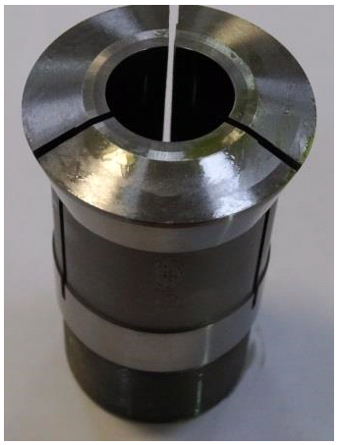
Код из 1С | Артикул | Наименоваие/ Бренд/  Поставщик | Технические характеристики | Габариты  Д*Ш*В,  мм | Масса,  гр | Материал | Место установки/Назначение
F0036995 | 5532-_._ | Цанга люнетная SA32 _._ мм |  |  |  | металл | Для установки в люнетный узел для использования соответствующего размера прутка
 |  | EniTuice

